Noi
Finanziari

756
Coordinamento Nazionale Agenzie Fiscali e AA.MS 24 novembre 2014
CCNL ALZIAMO IL TIRO
Anche dopo la Manifestazione unitaria dell’8 novembre u.s è ormai, purtroppo, chiaro che il Governo non ha alcuna intenzione di rinnovare il Contratto Nazionale scaduto, come è noto, dal 2009.

Quanti soldi hai perso collega finanziario in cinque anni di blocco salariale ed in cambio, invece, quanti obiettivi hai consentito che l’Agenzia raggiungesse con il tuo lavoro serio e professionale?

Te lo diciamo noi….hai perso circa 5000 euro, ciò vuol dire che il potere d’acquisto del tuo salario si è drasticamente ridotto…..ma sappiamo bene che te ne sei accorto

A questo punto:
- NON BASTA PIU’ aver manifestato il proprio scontento
- NON BASTA PIU’ aver organizzato centinaia di assemblee in tutto il territorio nazionale
- NON BASTA PIU’ continuare a denunciare l’intollerabile forbice retributiva tra gli stipendi dei nostri dirigenti e quelli dei livellati nel mondo del fisco

DOBBIAMO FARE DI PIU’…..DOBBIAMO ALZARE IL TIRO
Per questo abbiamo proclamato una giornata di

SCIOPERO NAZIONALE PER IL 1° DICEMBRE 2014
SU UN OBIETTIVO PRECISO…IL RINNOVO DEL CCNL

Perché ci MERITIAMO uno sciopero dedicato,

Perché sia VISIBILE la protesta dei “Servitori dello Stato”,

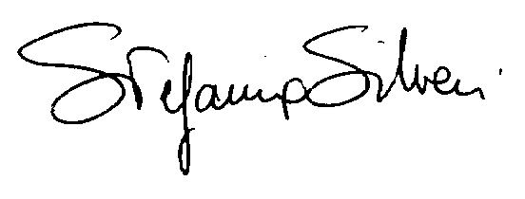
Perché le nostre legittime rivendicazioni non siano CONFUSE e FUORVIATE con altri interessi

